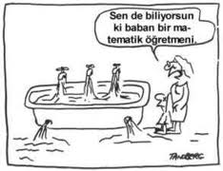
YAZILI SORULARI
- 32 Cevizin 1 ünün 2 eksiği kaç cevizdir?
4
- 2 si 26 olan sayının tamamı kaçtır?
5

- 36 sayısının 1 i ile 1 i toplamı kaçtır?
4 9
- + 15 kesri basit kesir olduğuna göre yerine hangi sayılar yazılamaz?
27

5-48 fındığın 2 sini Erdem 3 ünü de Enis aldı. Geriye kaç fındık kaldı?
6 8
0
1
2
3
4
B

Yukarıdaki sayı doğrusunda B noktasına karşılık gelen kesir nedir?

- A kesri bileşik kesir olduğuna göre A yerine yazılabilecek en küçük doğal sayı
19 kaçtır?

- 50 ‘si 12 olan sayının tamamı kaçtır?
100
- 120 sayfalık defterin 2 si kullanılmıştır. Geriye kaç sayfa kalmıştır?
3
- Bir bakkal çuvaldaki mercimeğin önce 3 ünü, sonra 1 ini sattı. Geriye 30 kg
10 10
mercimek kaldığına göre çuvalda kaç kg mercimek vardı?

- Bir işçi maaşının 3 ünü ev kirası, 4 ünü mutfak masrafında 1 inide taksitleri
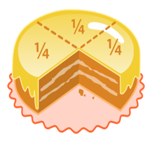
9 9 9
için ayırdı. Maaşın kaçta kaçı kaldı?
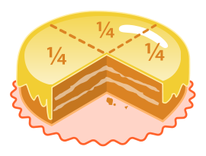
- Kesri basit kesir olduğuna göre yerine hangi sayılar yazılmaz?
0
1
3
8
2
A

Yukarıdaki sayı doğrusunda A noktasını gösteren kesir hangisidir?

- Sınıfımızda kırmızı rengi sevenler 2 , sarı rengi sevenler 5 tir. Geriye kalanlar
8 8
Mor rengi seviyor. Sınıfımız 40 kişi olduğuna göre kırmızıyla mor rengi sevenlerin toplamı kaçtır?

- 48 kg şekerin 1 i 29 liraya, geriye kalan şekerin 3 ü 31 liraya, en son
6 8
kalanlarda 33 liradan satıldı. Şekerlerin toplam satışı kaç lira olur?

- 60 fındığın 1 ünü Ali 2 sını Veli yedi. Geriye kaç fındık kaldı?
4 6
- Bir çiftlikte 56 tavuğun 7 si her gün yumurtlamaktadır. Bu çiftlikte 3 haftada
8
kaç yumurta biriktirilir?

- Burak’ın 6 yıl sonraki yaşı ile 8 yıl sonraki yaşının toplamı 38 olduğuna göre Burak’ın şimdiki yaşı kaçtır?
- Mavi bilyelerim sarı bilyelerimin 3 ü kadardır. Sarı bilyelerim kırmızı bilyelerimin
8
1 si kadardır. 64 tane kırmızı bilyem olduğuna göre toplam bilye sayım kaçtır?
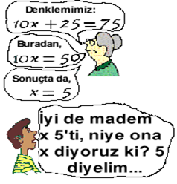
2
20-Yarısı 24 olan sayı ile 1‘i 20 olan sayının çarpımı kaçtır?
4
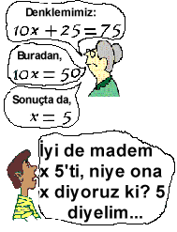
- $\frac{1}{2}$ ‘i 50 litre olan sütün $\frac{3}{5}$ ‘ü satıldı. Kaç litre süt satıldı?

